Лабораторная работа №1

Установка VirtualBox

Выполнили студенты группы ИСт-201:

Капачёва К.И.

Виноградов Д.П.

## 

## 

## 

## 

## Создали виртуальную машину.

## Установка Debian

## 

## 

## Установка дополнений гостевой ОС

## Изучение файловой системы Linux

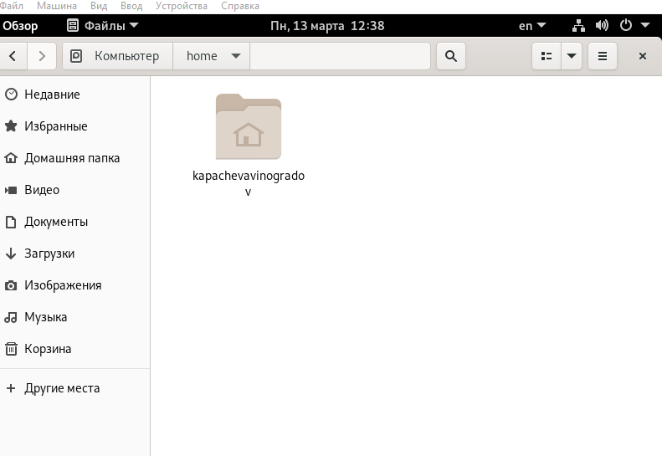

1. 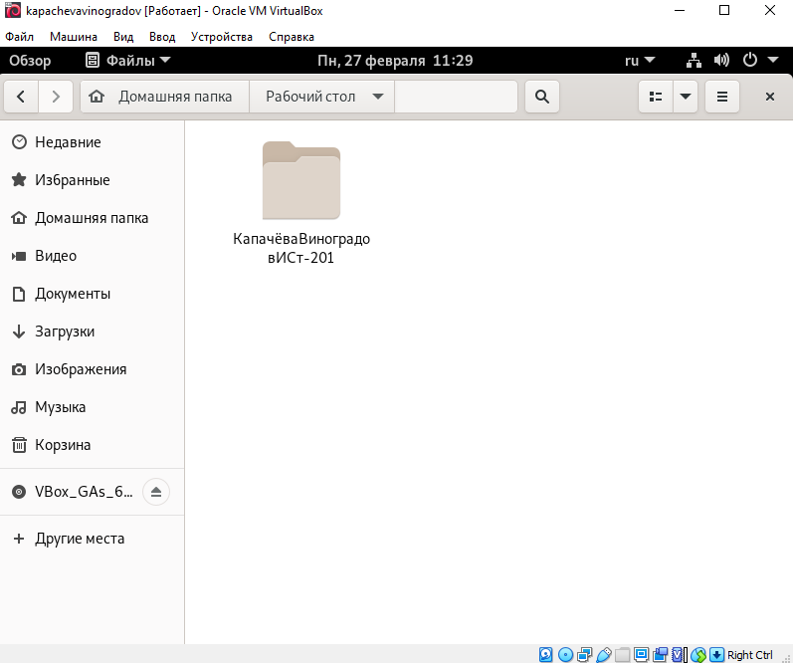
2. 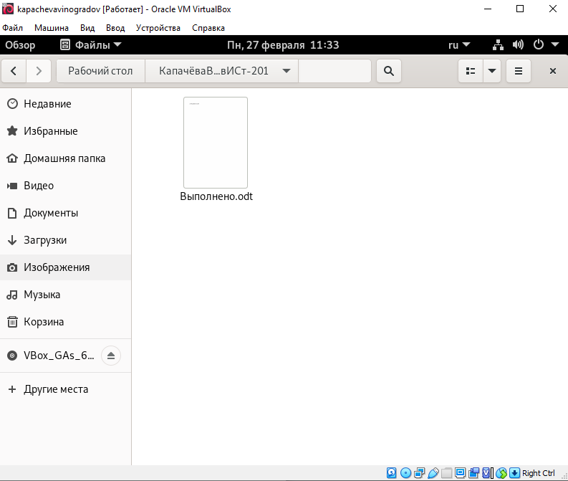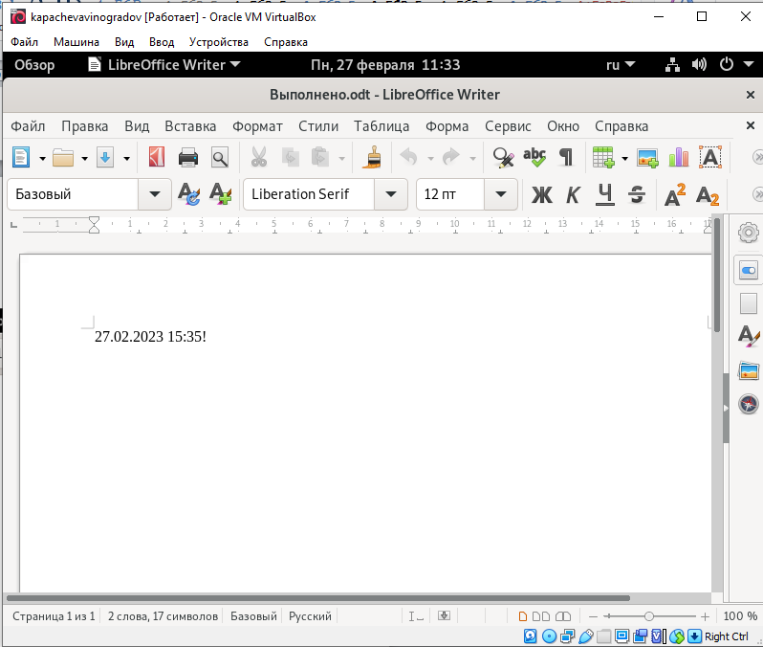
3. 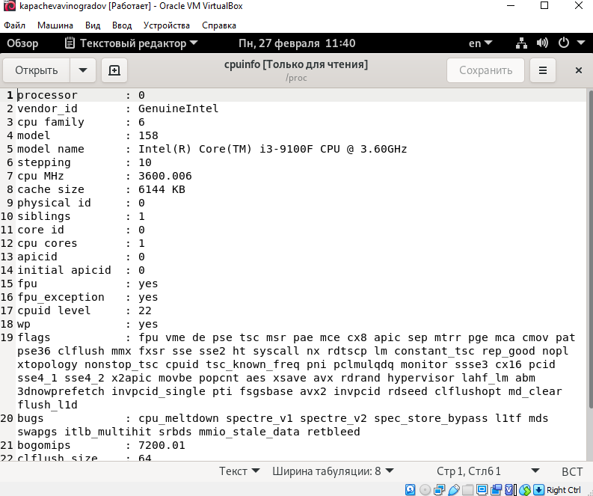
4. 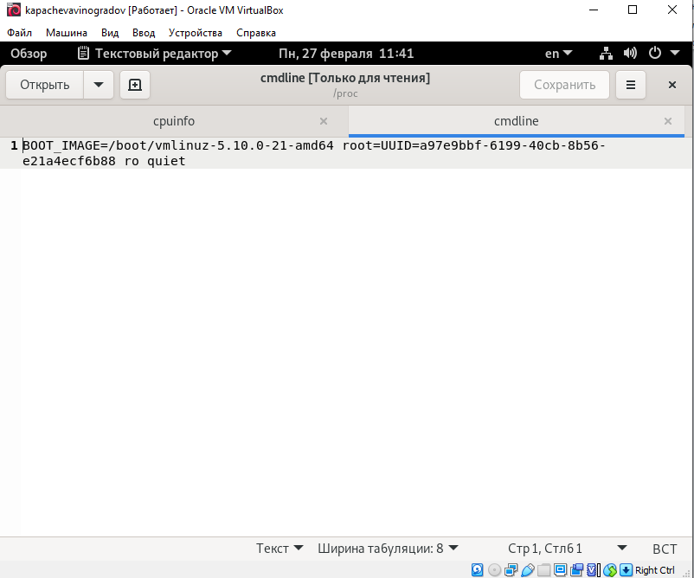

## Установка программного обеспечения в Linux

## 

## 

## 

## 

## В связи с санкциями, приложение Facebook Messenger в нашей прекрасной стране недоступен! А медиапроигрыватель доступен

## 

## Управление пользователями и правами

## Установите пакет gnome-system-tools

## 

## Откройте настройки пользователей системы из меню "Приложения" - "Настройки" - "Пользователи и группы". В списке пользователей должен отобразиться пользователь с Вашей фамилией

## 

## Добавьте нового пользователя, назвав его по своему имени, установите пароль, сделайте скришот, подтверждающий создание пользователя

## 

## С помощью кнопки "Управление группами" откройте окно настройки групп, добавьте новую группу, назовите её по названию своей учебной группы латинскими буквами в нижнем регистре, включите в эту группу двух своих пользователей, сделайте скриншот, подтверждающий создание группы и включение в неё пользователей

## 

## С помощью файлового менеджера перейдите в каталог /tmp, создайте там каталог, дайте ему имя по имени группы латинскими буквами в нижнем регистре с добавлением времени выполнения задания

## 

## Через контекстное меню (правой кнопкой) созданной папки вызовите пункт "Свойства", перейдите на закладку "Права", изучите установленные в данный момент времени, обратите внимание, что право исполнения не отображается - это особенность данного графического интерфейса, установите отсутствие прав у субъекта "Остальные"

## 

1. Выйдите из системы и войдите под пользователем с Вашим именем, перейдите в каталог /tmp и попробуйте войти в созданный Вами подкаталог, сделайте скриншот о сообщением о закрытом доступе;

## 

## Выйдите из системы и войдите под пользователем с Вашей фамилией, измените права доступа к подкаталогу в /tmp таким образом, чтобы "Остальные" по прежнему не имели к нему доступа, а пользователи с Вашими именем и фамилией могли и читать, и записывать в данный подкаталог, сделайте скриншот с новыми правами доступа

## 

## 

## Выйдите из системы и войдите под пользователем с Вашим именем, перейдите в каталог /tmp и попробуйте войти в созданный Вами подкаталог, проверьте, есть ли у Вас право записи в него, создав в нём пустой файл, сделайте скриншот демонстрирующий корректность работы прав доступа пользователей;

## 

## Выполнение базовых действий в режиме командной строки

Выполните задания из тем 4 и 6 в эмуляторе терминала, сделайте скриншоты, подтверждающие выполнение команд

Изучение файловой системы Linux

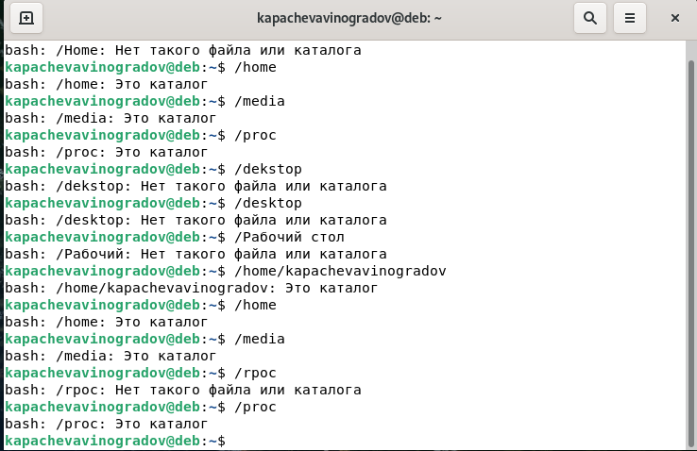

1. Перейдите в каталог "Рабочий стол" внутри своего домашнего каталога, с помощью контекстного меню создайте там подкаталог, назовите его по следующему шаблону: ФамилияИО-Группа

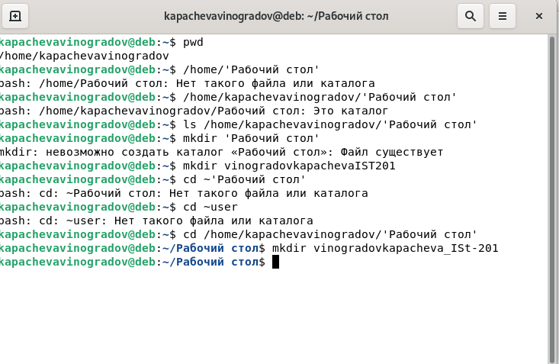

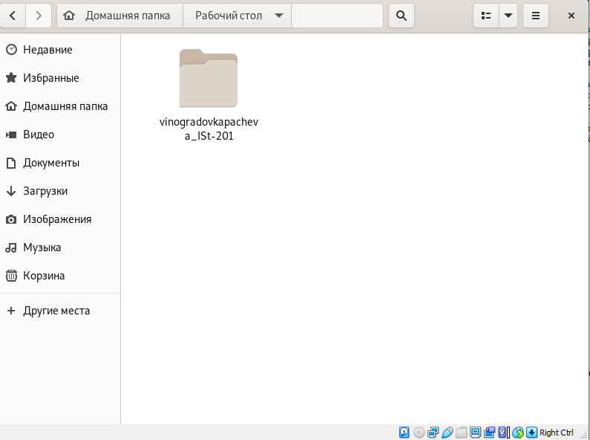

1. Перейдите в созданный подкаталог, создайте там пустой файл, дайте ему имя "Выполнено", откройте его с помощью текстового редактора и запишите дату и время выполнения задания

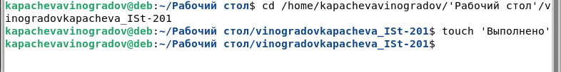

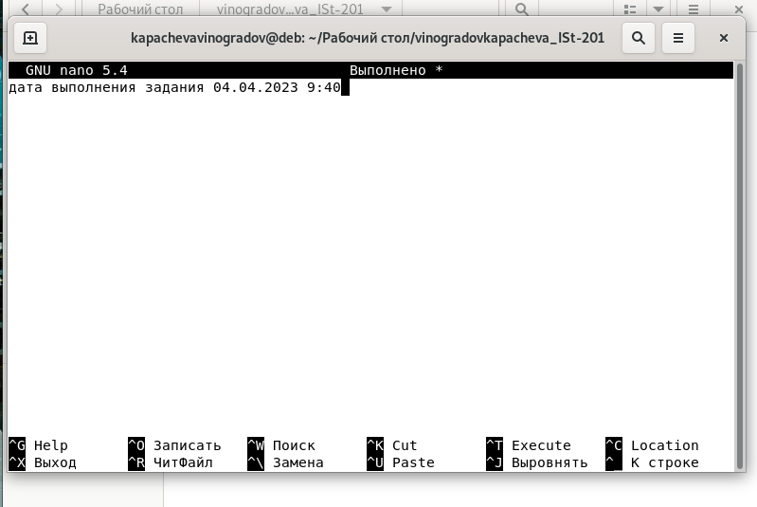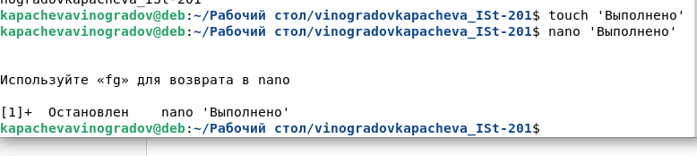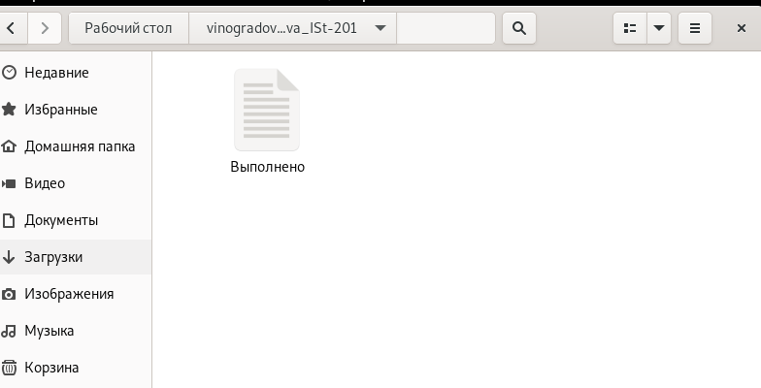

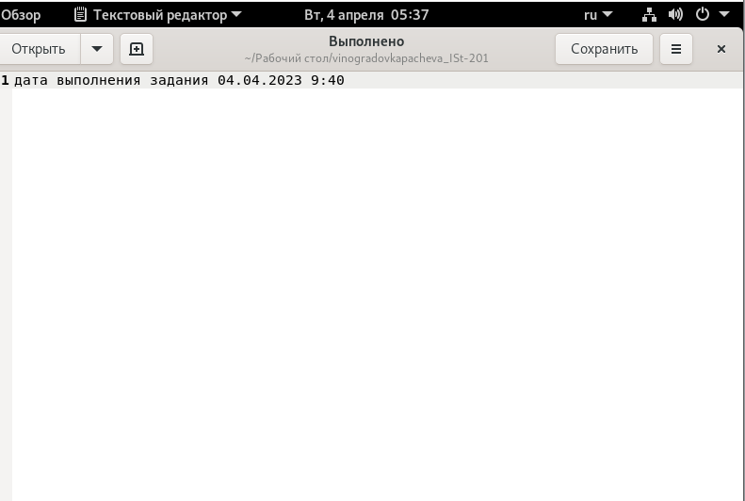

1. Перейдите в каталог /proc, найдите файл cpuinfo, откройте его с помощью текстового редактора  
   

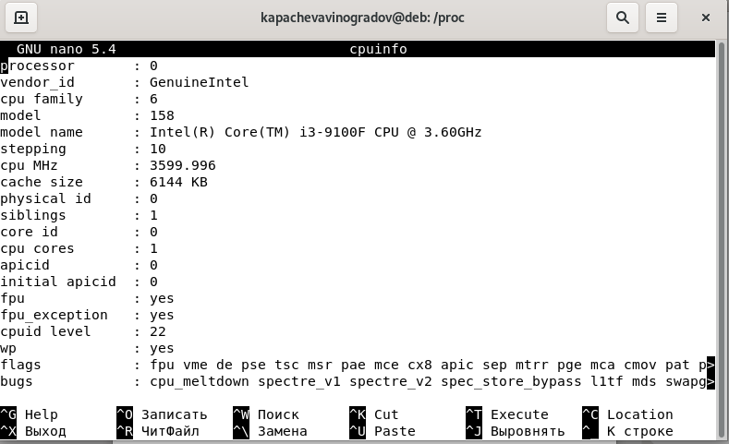

1. в каталоге /proc, найдите файл cmdline, откройте его с помощью текстового редактора с помощью amd64

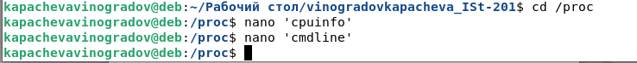

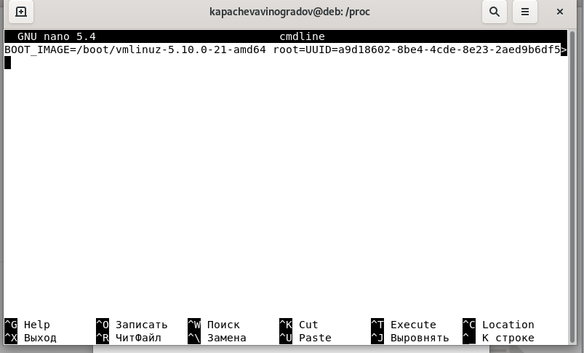

**Управление пользователями и правами**

1. Пользователь не хочет создаваться

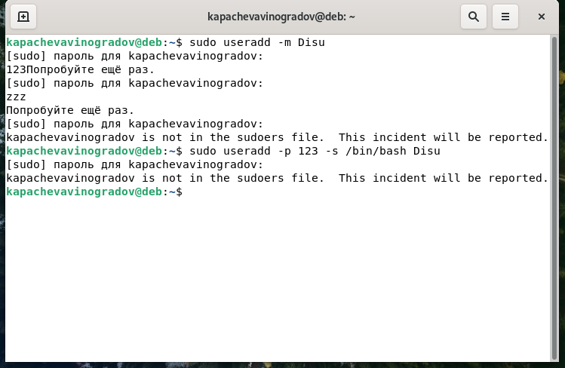

Пользователь создался с паролем 123

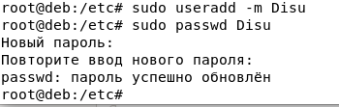  


1. Добавьте пользователей в группу и проверим, что группа добавилась в папку /etc/group

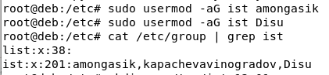

1. в каталоге /tmp, создайте там каталог, дайте ему имя по имени группы латинскими буквами в нижнем регистре с добавлением времени выполнения задания



1. Установите отсутствие прав у субъекта "Остальные"

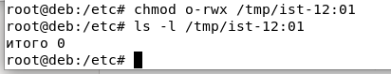

## Перенаправление ввода-вывода и конвейеризация команд

1. Войдите в систему от имени пользователя с Вашей фамилией, обеспечьте сохранение в файл myprocesses.txt на рабочем столе списка только тех процессов, которые запущены от имени пользователя с Вашей фамилией.

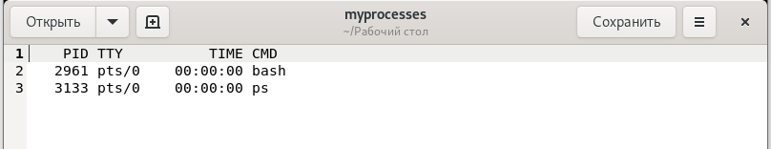

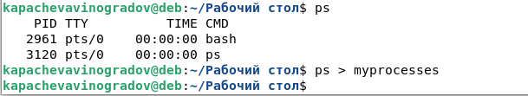

1. Выведите на экран только пользователей с Вашей фамилией и именем 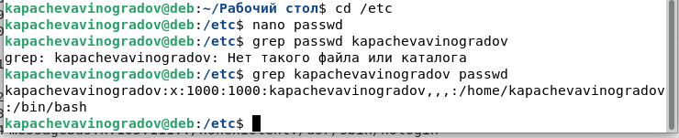
2. Выведите на экран всех пользователей которые могут войти в систему, используя имя и пароль

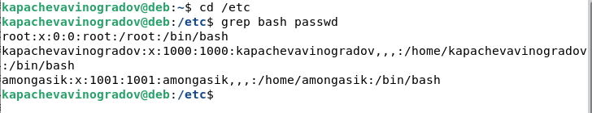

1. Выведите на экран список всех различных командных оболочек всех пользователей одной командой.  
   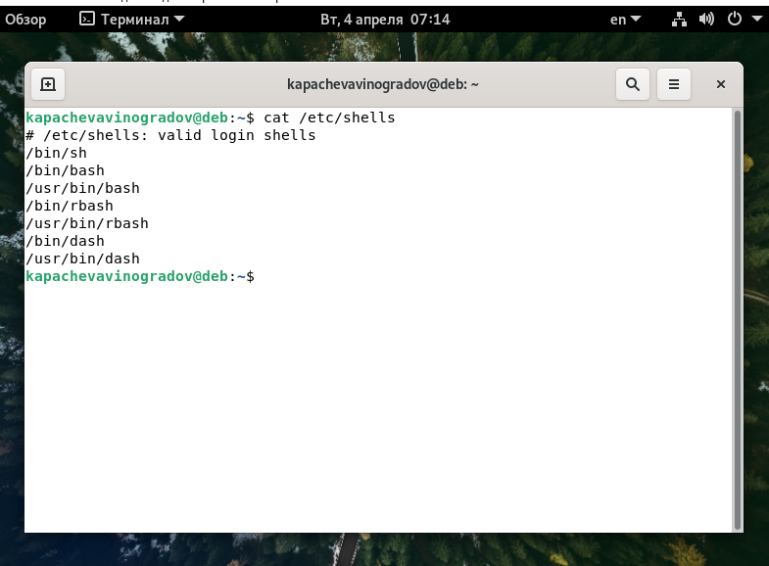

## Изменение общесистемных настроек

**Настройка дополнительного имени компьютера**

1. Откройте эмулятор терминала, переключитесь на пользователя root введя команду su -, откройте на редактирование файл /etc/hosts командой nano /etc/hosts.  
   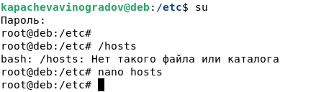
2. Внесите дополнительную запись в файл со следующими параметрами: 127.0.0.1 Kapacheva.Disu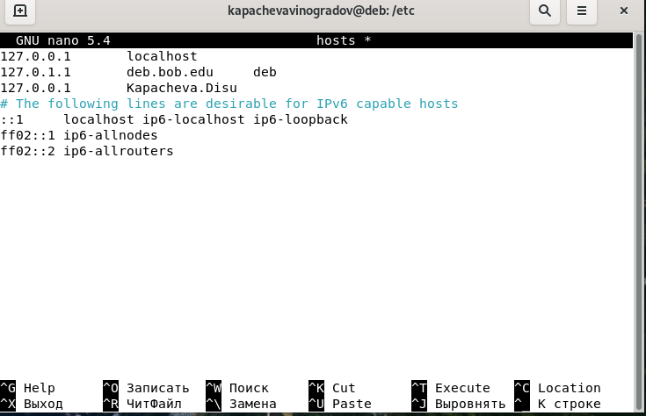
3. Сохраните файл, проверьте, что система обновила настройки командной ping Kapacheva.Disu  
     
   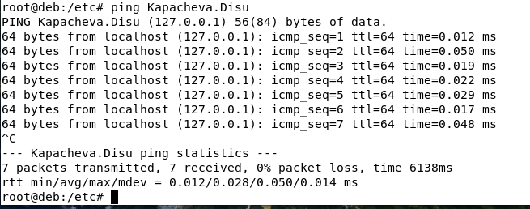

**Настройка экрана входа в систему**

1. Сделайте скриншот окна входа в систему  
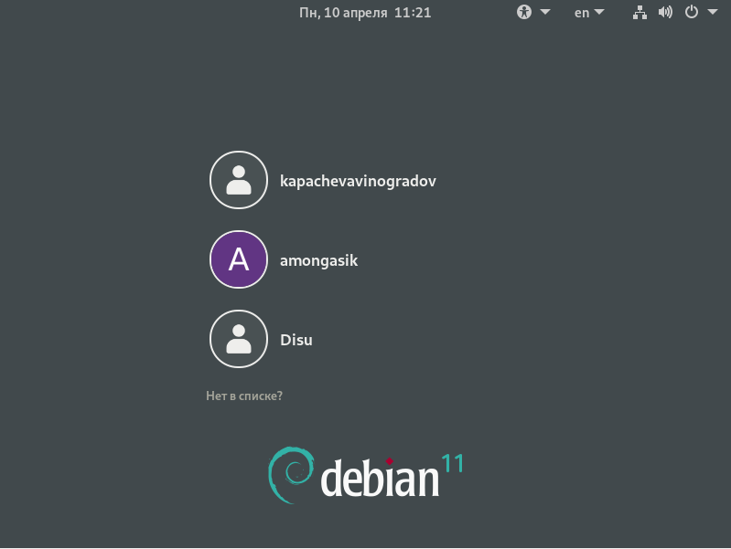 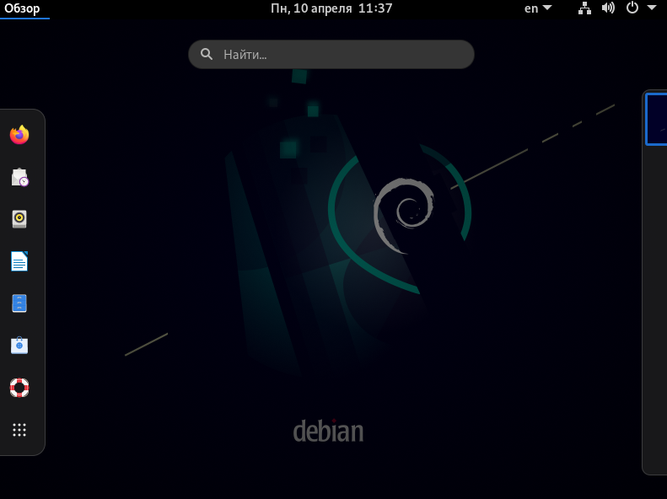

2. Сперва изучите содержимое каталога /usr/share/backgrounds, найдите там файлы картинок, запомните полный путь к ним  
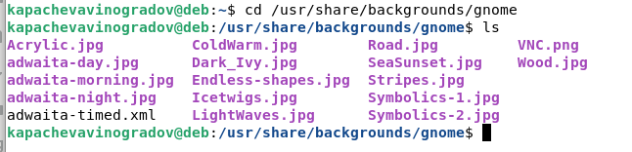

3. За вход в систему отвечает отдельная программа - дисплейный менеджер. При использовании xfce дисплейным менеджером является lightdm. Его настройки хранятся в отдельном каталоге /etc/lightdm, настройки внешнего вида находятся в файле lightdm-gtk-greeter.conf.  
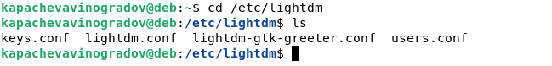

4. Откройте файл lightdm-gtk-greeter.conf с помощью текстового редактора, почти всё его содержимое будет закомментировано, найдите незакомментированную строку с описанием секции [greeter]. В данной секции есть параметр background, установите его равным полному пути к файлу картинки из /usr/share/backgrounds, не забудьте убрать символ комментария.  
 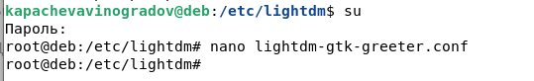  
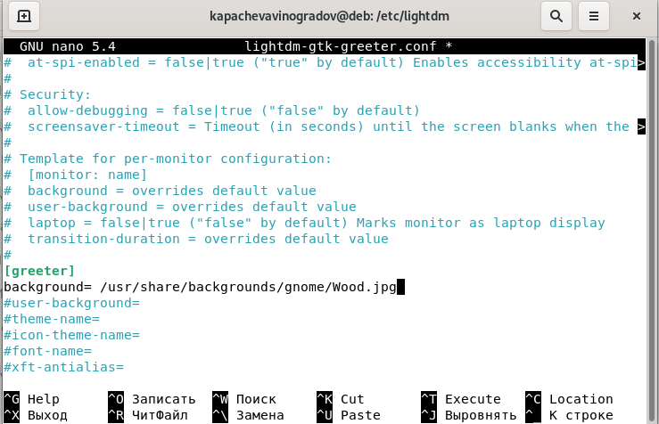

5. Выйдите из системы, чтобы увидеть экран входа, убедитесь, что он изменился. Сделайте скриншот окна входа в систему с новым фоном.

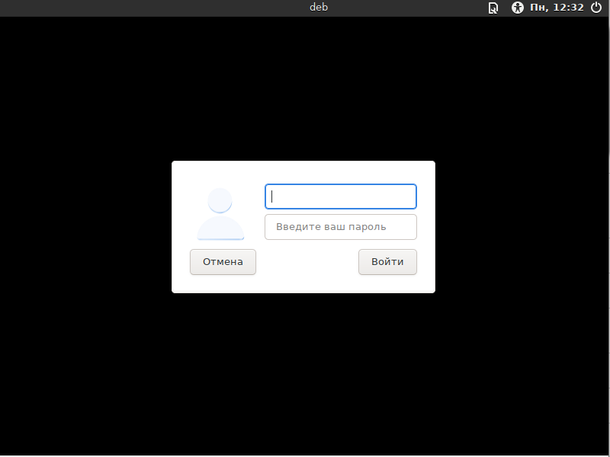

**Установка apache2**

1. С помощью synaptic установите пакет apache2 со всеми зависимостями.  
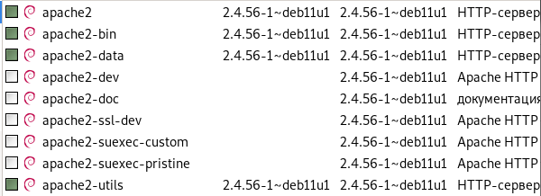

**Настройки apache2**

1. Apache в Debian имеет достаточно сложную структуру настроек, которая призвана облегчить работу администратора (напоминает езду на велосипеде - чтобы научиться надо приложить некоторые усилия, зато потом передвигаться можно гораздо быстрее). В целом для настройки Apache достаточно одного единственного файла apache2.conf (или httpd.conf), но в Debian редактировать его не рекомендуется, кроме исключительных случаев. Настройки делаются с помощью всех остальных файлов и подкаталогов.

2. Найдите в /etc/apache2 подкаталоги sites-available и sites-enabled, работают они следующим образом: все возможные конфигурации всех сайтов складываются в каталог sites-available, что позволяет сохранять их даже когда они не запущены в работу. Для того, чтобы нужный сайт заработал - нужно создать в каталоге sites-enabled символическую ссылку на файл в каталоге sites-available. Таким образом, для того, чтобы включать/отключать сайты достаточно создавать/удалять только ссылки, а не переписывать конфигурационные файлы (которые могут быть очень объёмными) целиком.

3. В каталоге sites-available находится файл 000-default.conf, сделайте его копию в том же каталоге, задайте имя файла: фамилия.имя.conf.

4. Отредактируйте полученный файл, изменив параметр ServerName на фамилия.имя и параметр DocumentRoot на другую папку, например, /var/www/html1

5. Сделайте скриншот файла настроек  
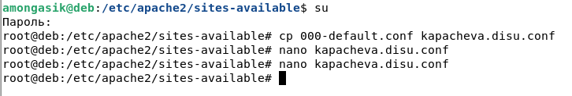  
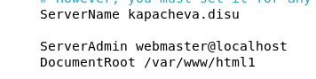

6. Создайте папку, указанную в предыдущем пункте, создайте в ней файл index.html по образцу минимальной структуры HTML-файла, таким образом, чтобы данный файл отображал Вами полные ФИО и группу.  
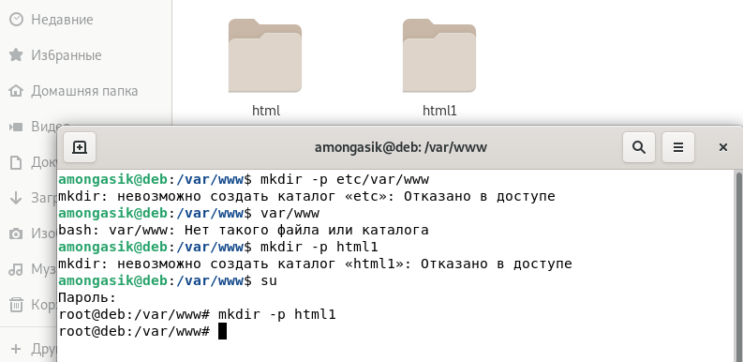  
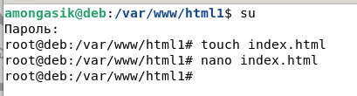  
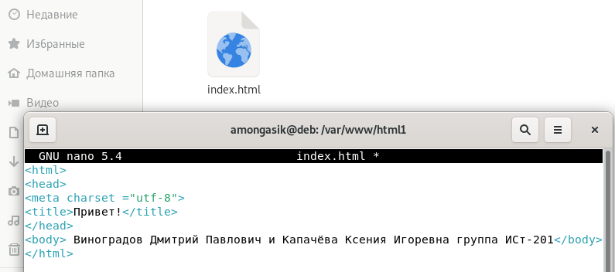

7. В каталоге /etc/apache2/sites-enabled создайте символическую ссылку на файл /etc/apache2/sites-available/фамилия.имя.conf аналогично имеющейся там символической ссылке на файл 000-default.conf.  
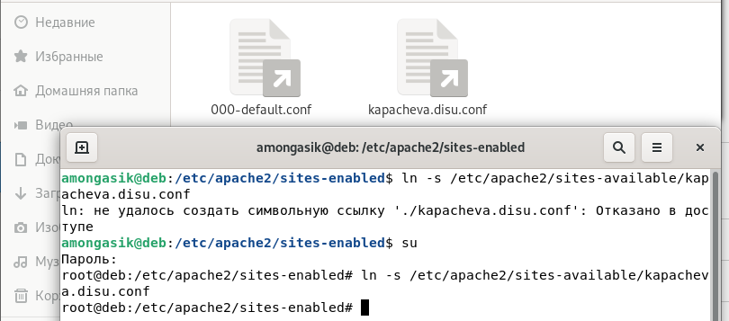

8. Сделайте скриншот содержимого каталога sites-enabled  
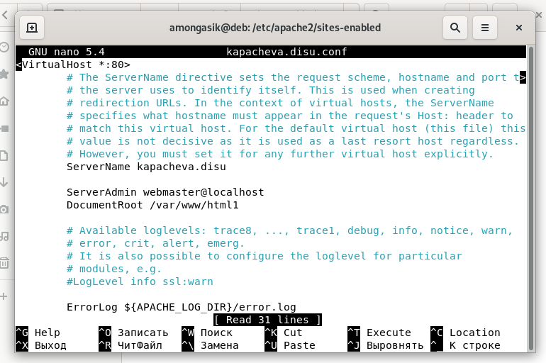

9. Перезапустите apache командной service apache2 restart, чтобы настройки были прочитаны и применены, и проверьте, что всё работает командной service apache2 status  
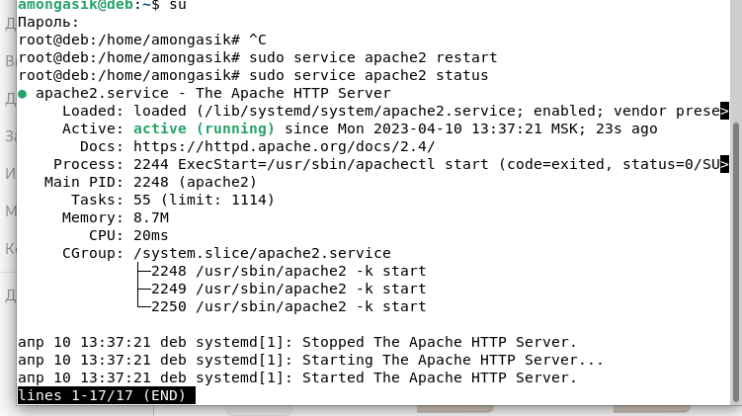

**Проверка работы apache**

1. Откройте web-браузер и перейдите в нём по адресу <http://фамилия.имя>. Сделайте скриншот браузера со страницей, отображающей Ваши данные на сайте с Вашими фамилией и именем

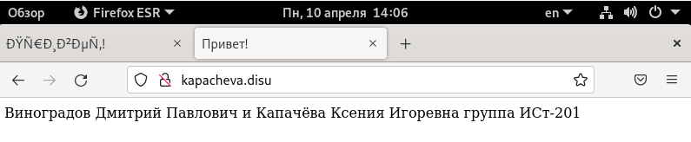

Создание аккаунта и репозитория на <https://github.com>  
1. Создание нового аккаунта   
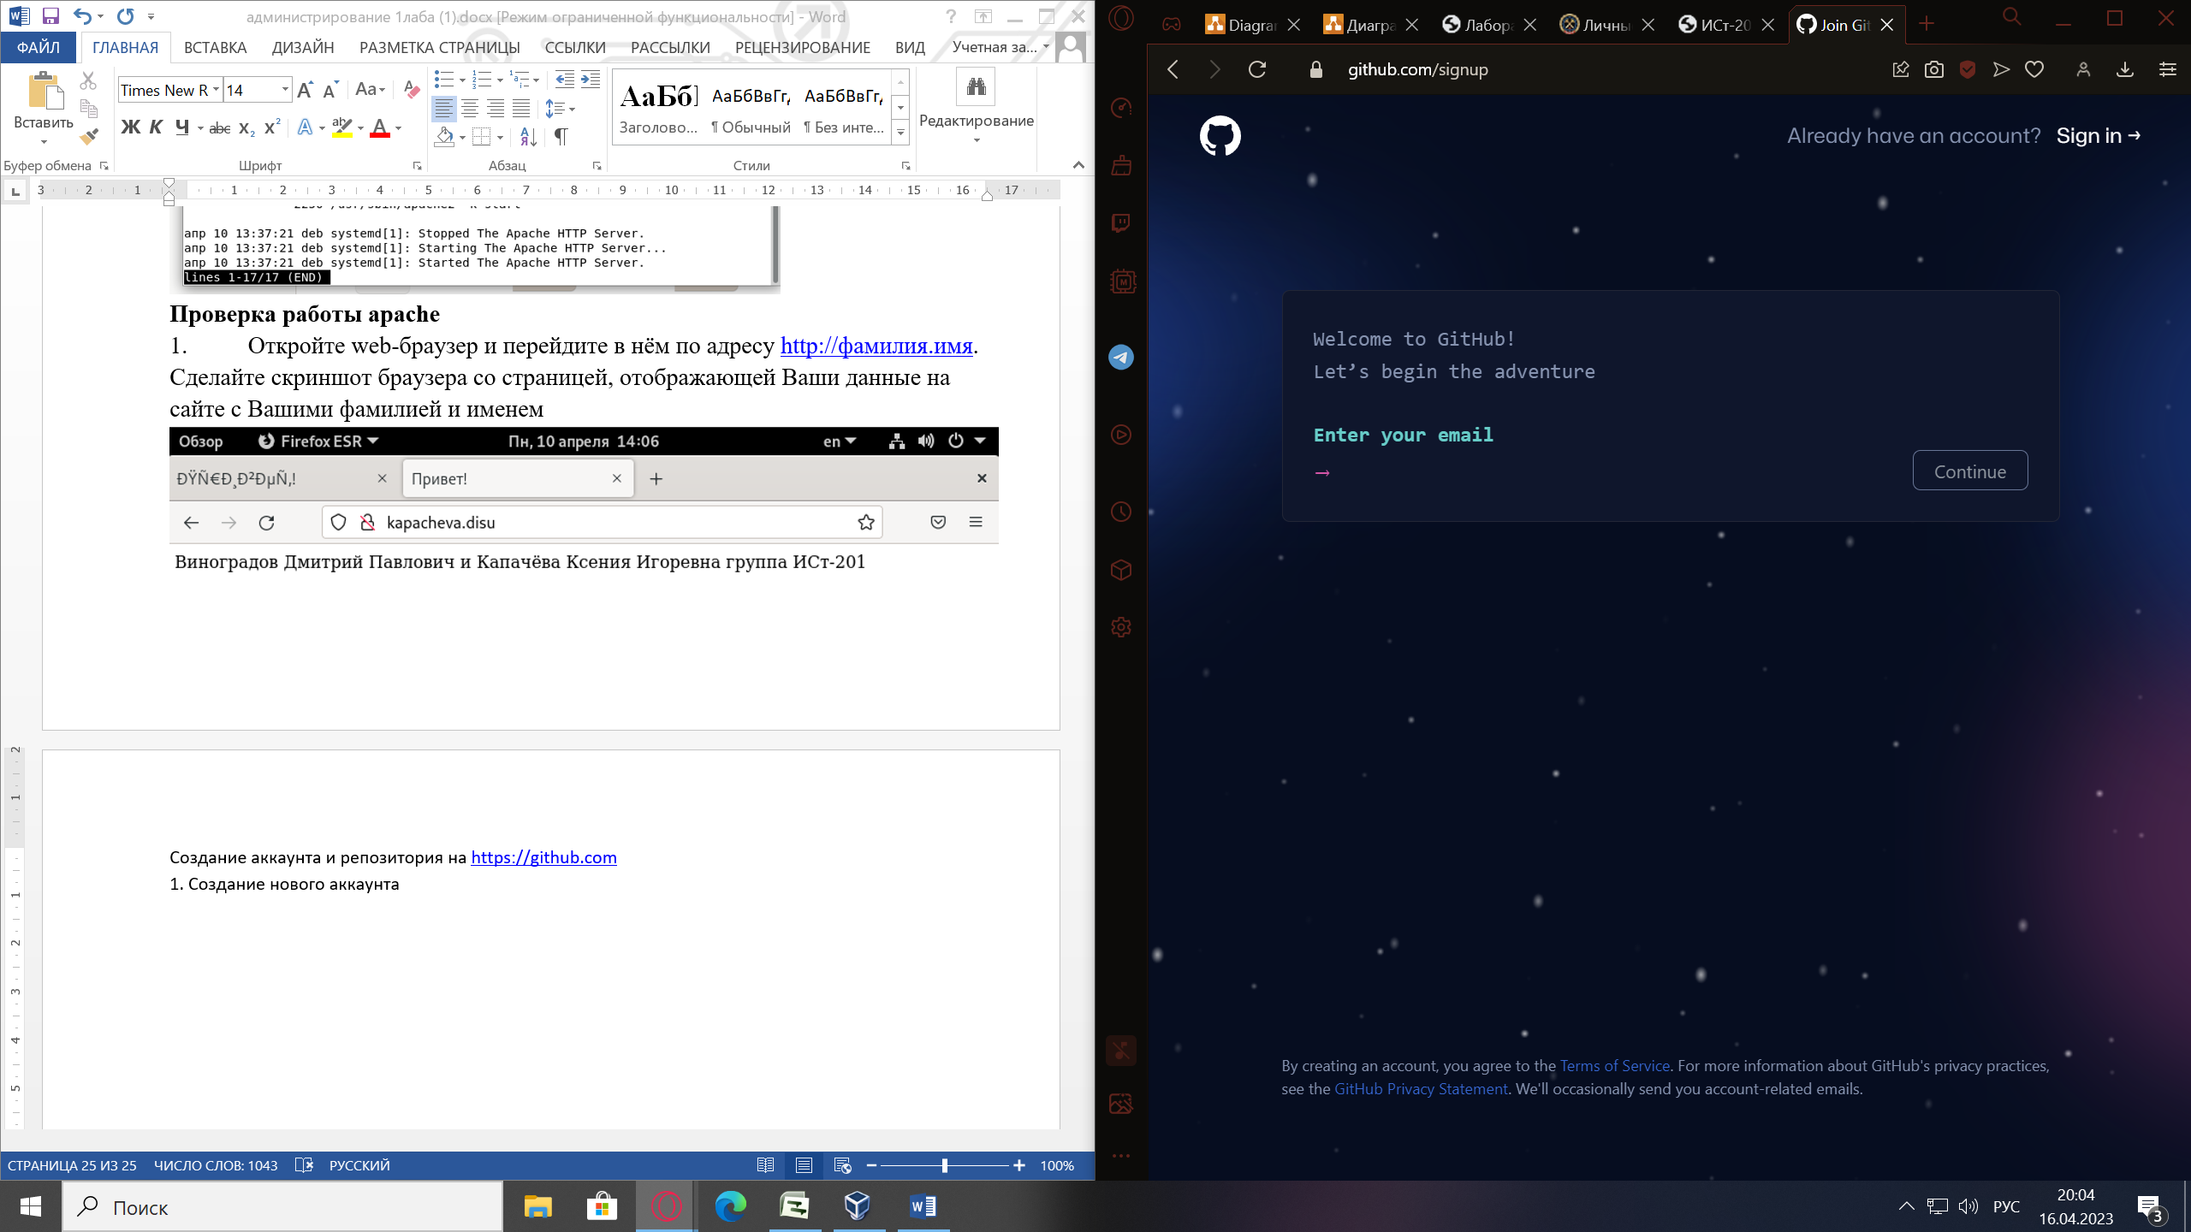

2. 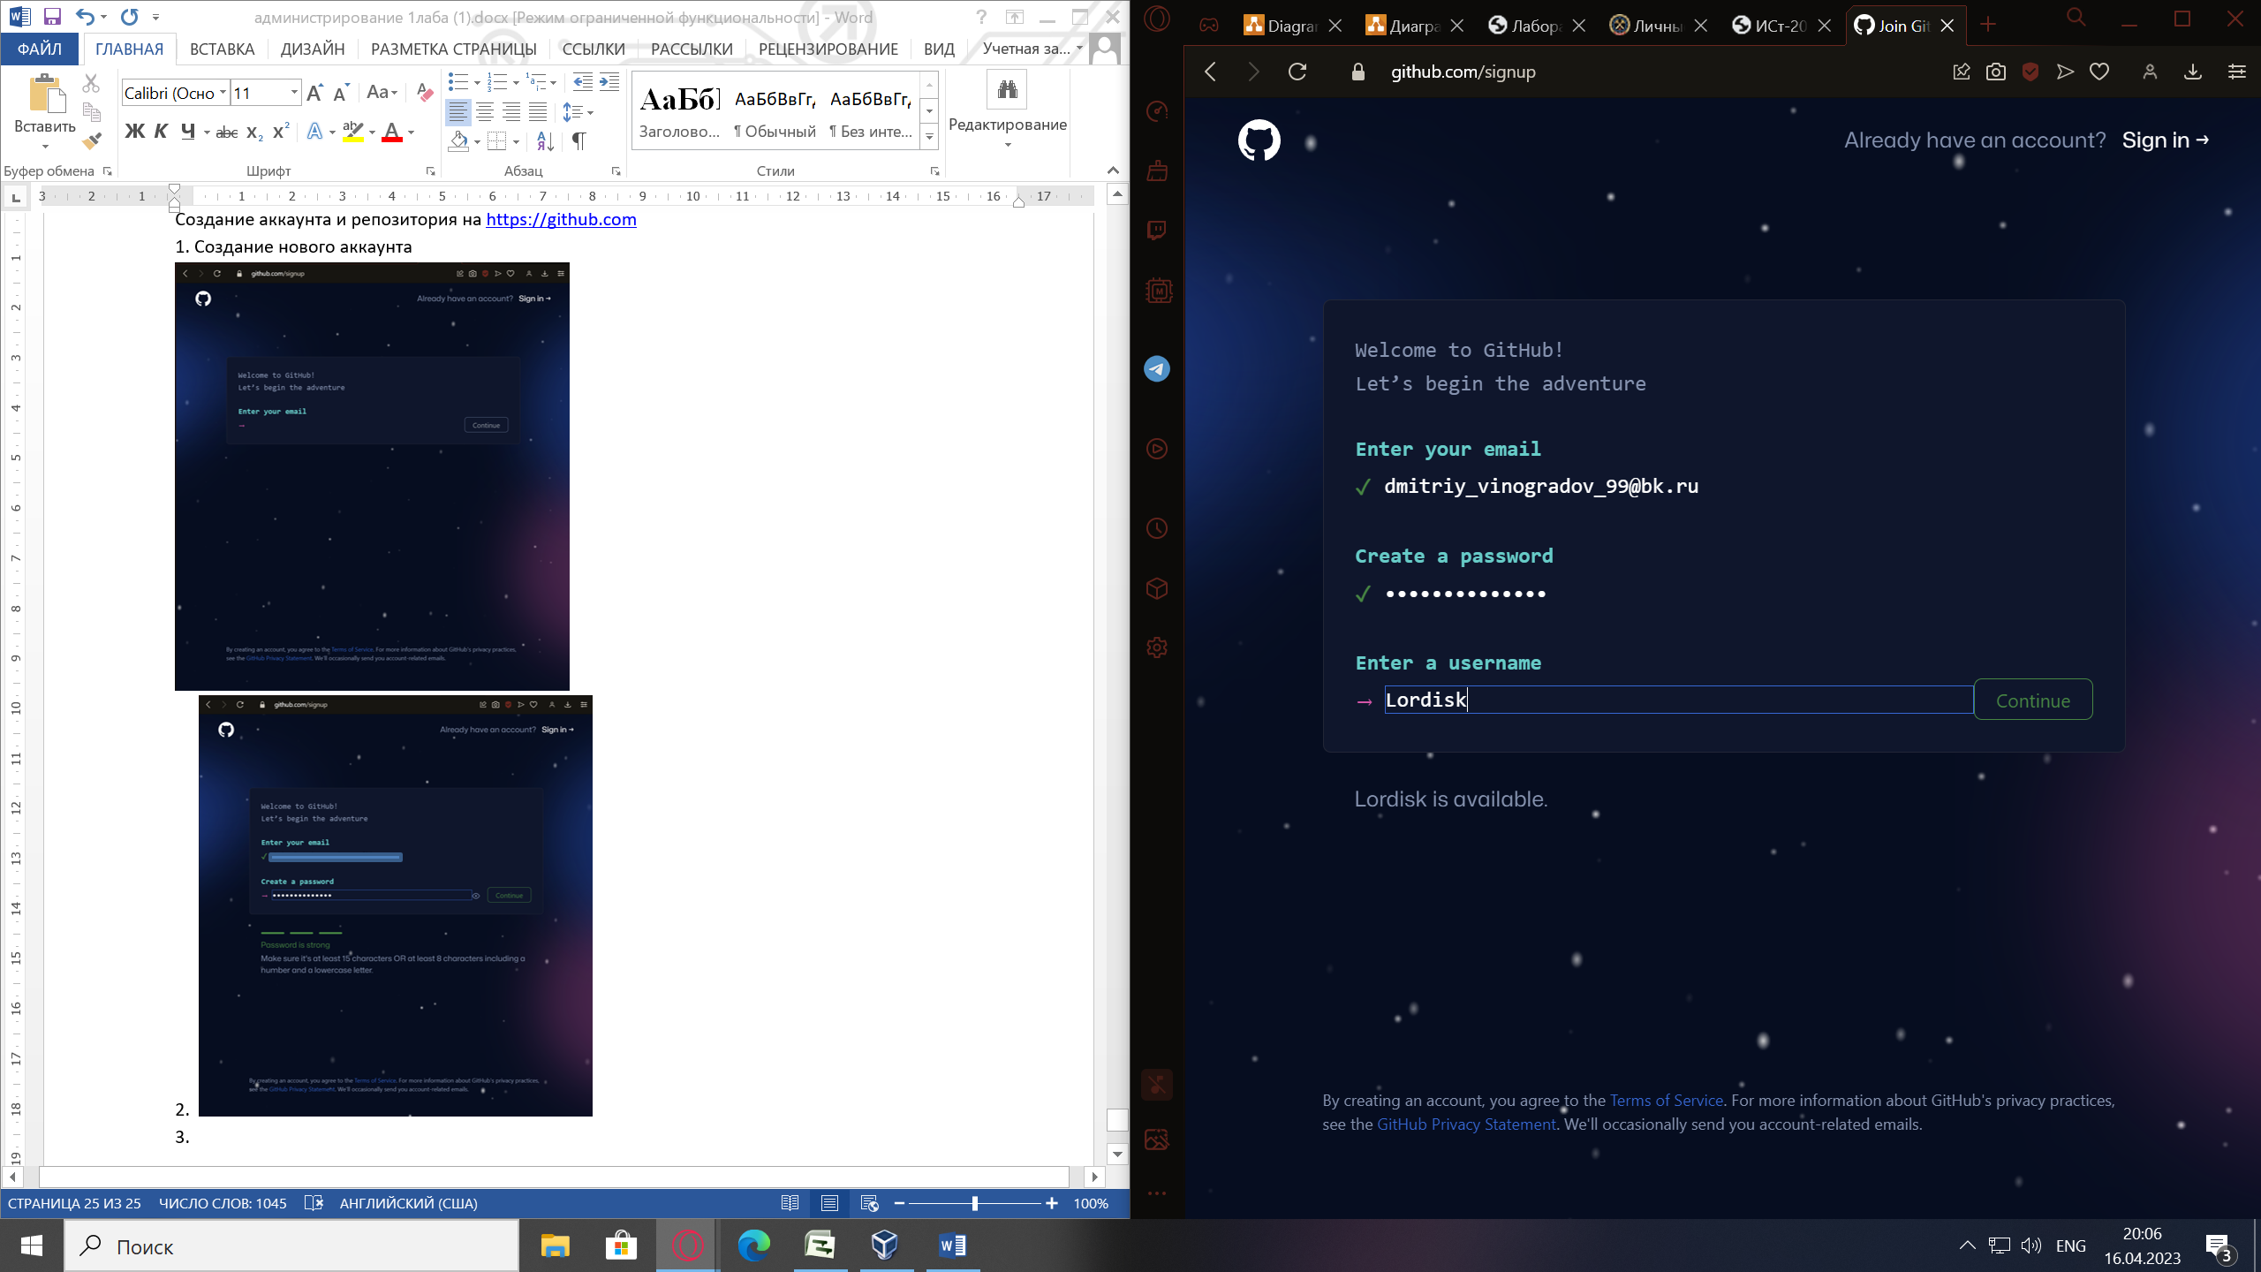

3. 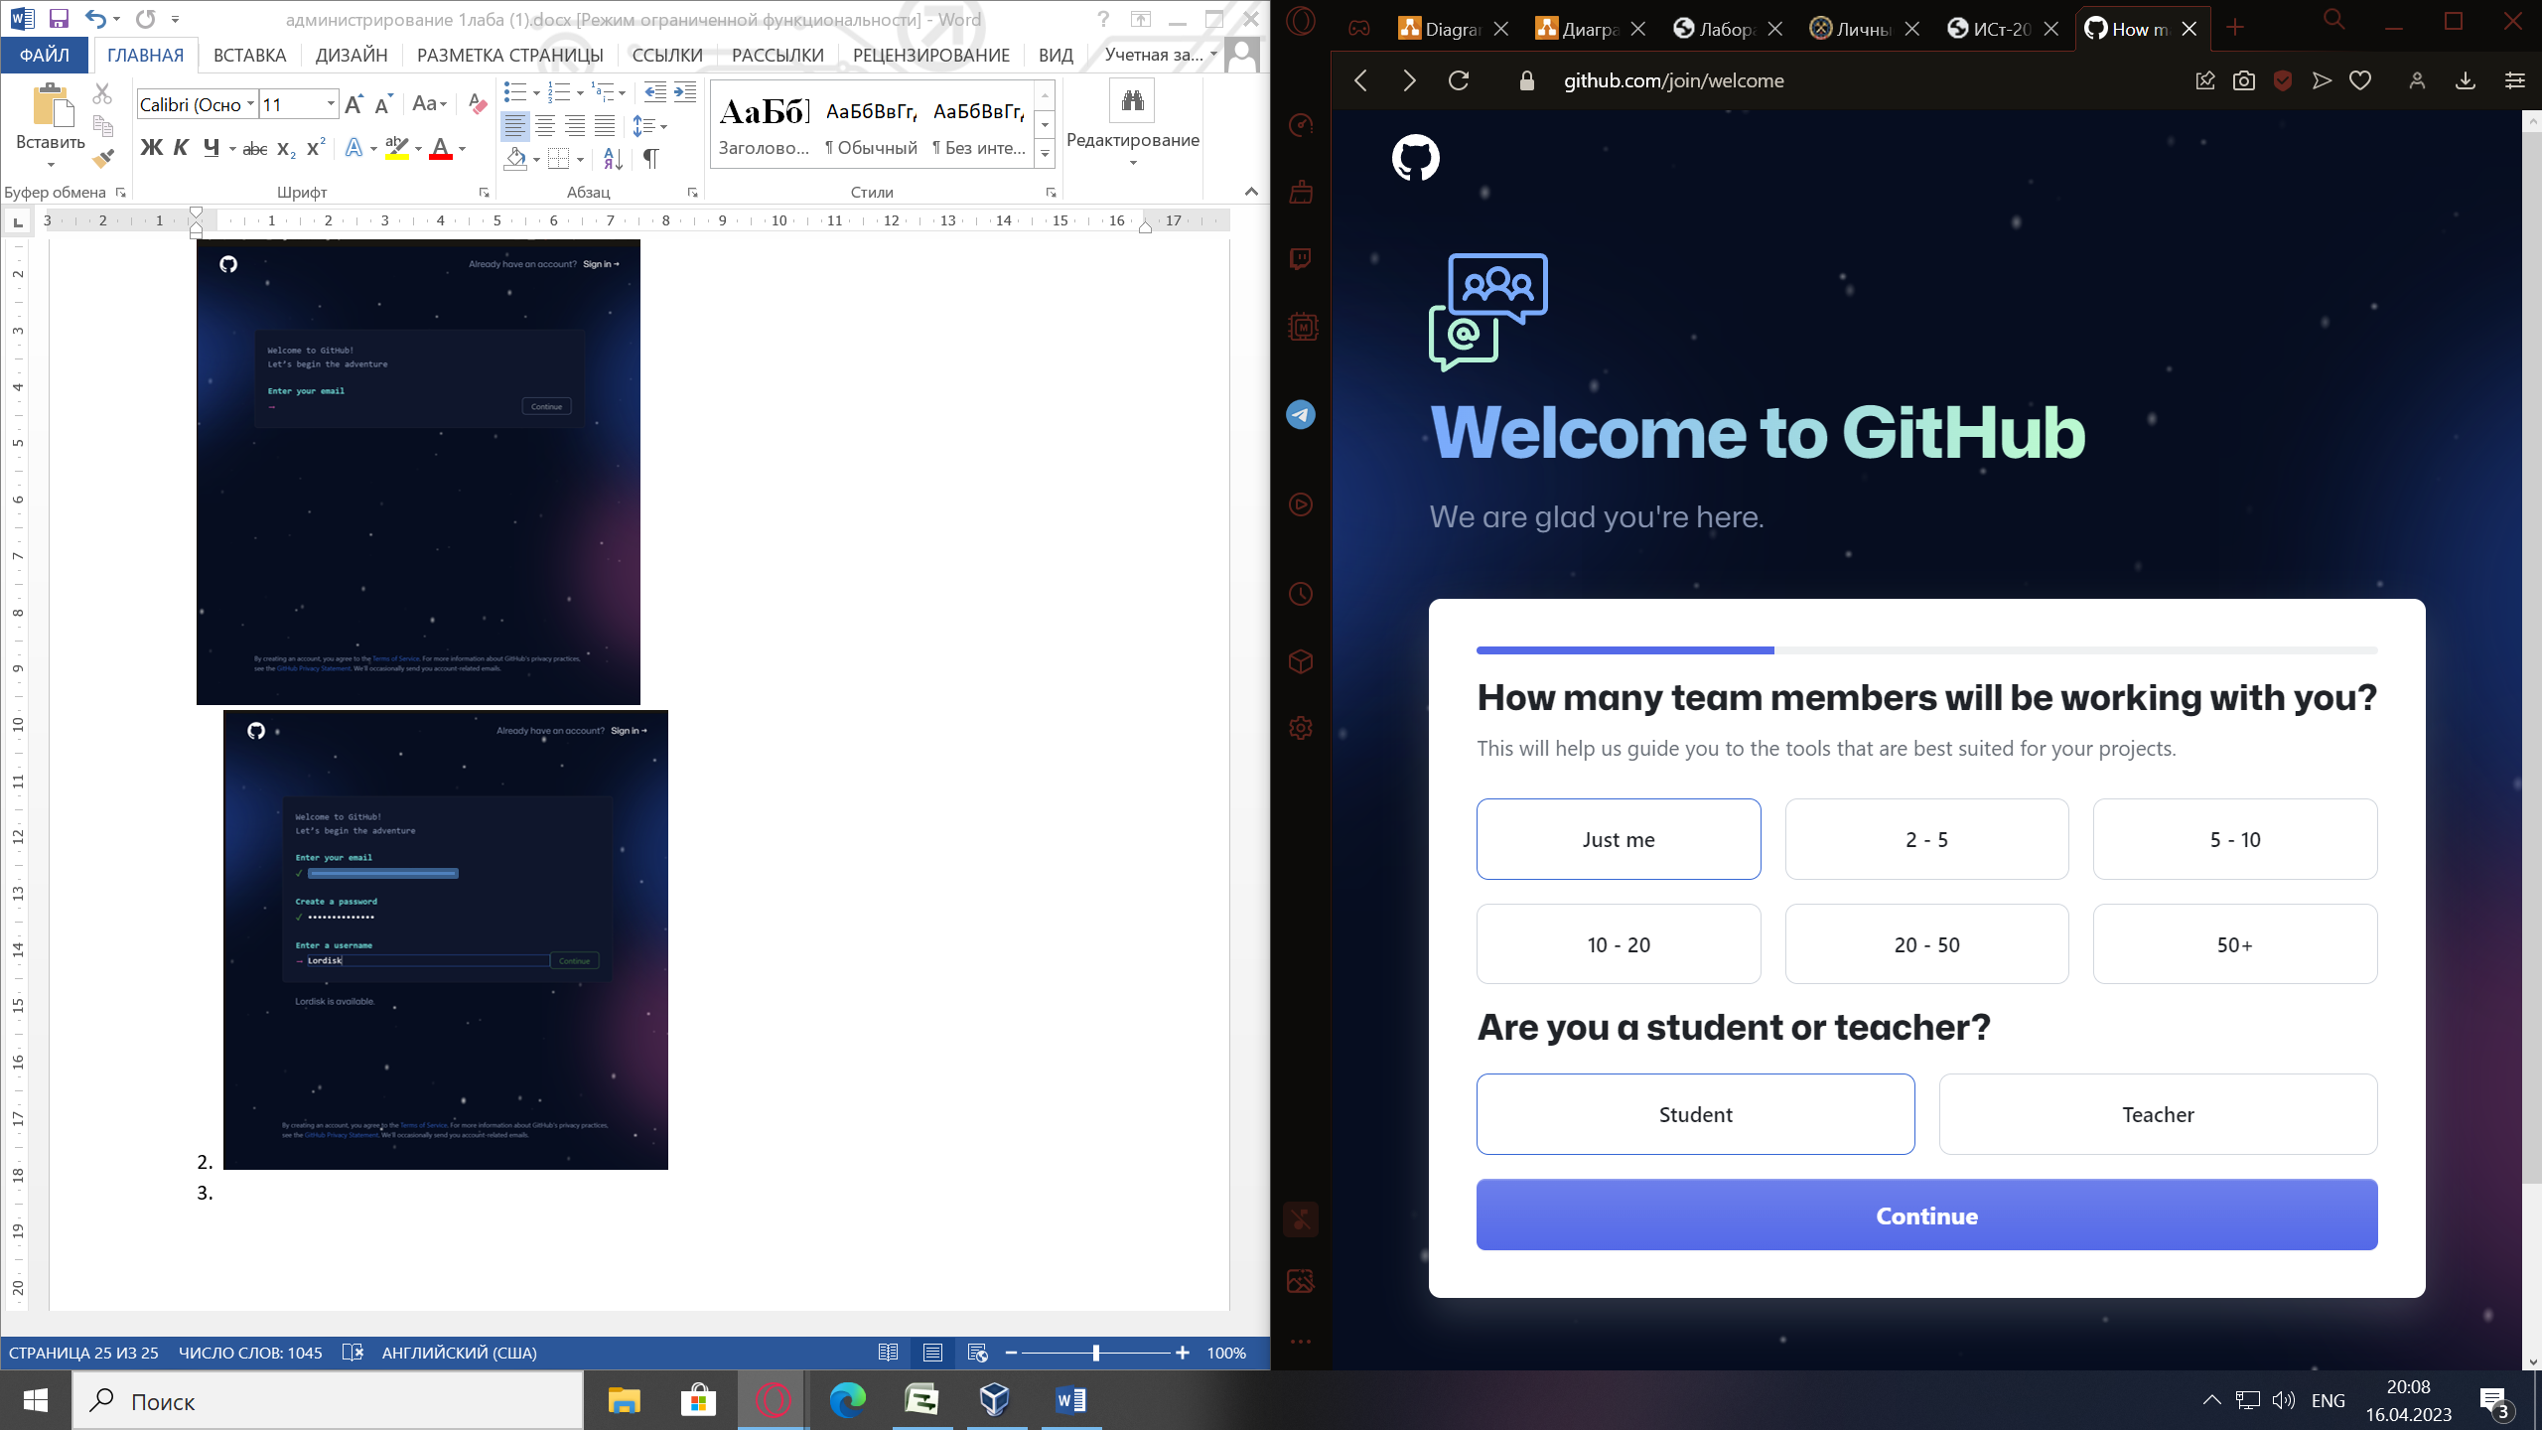

4. 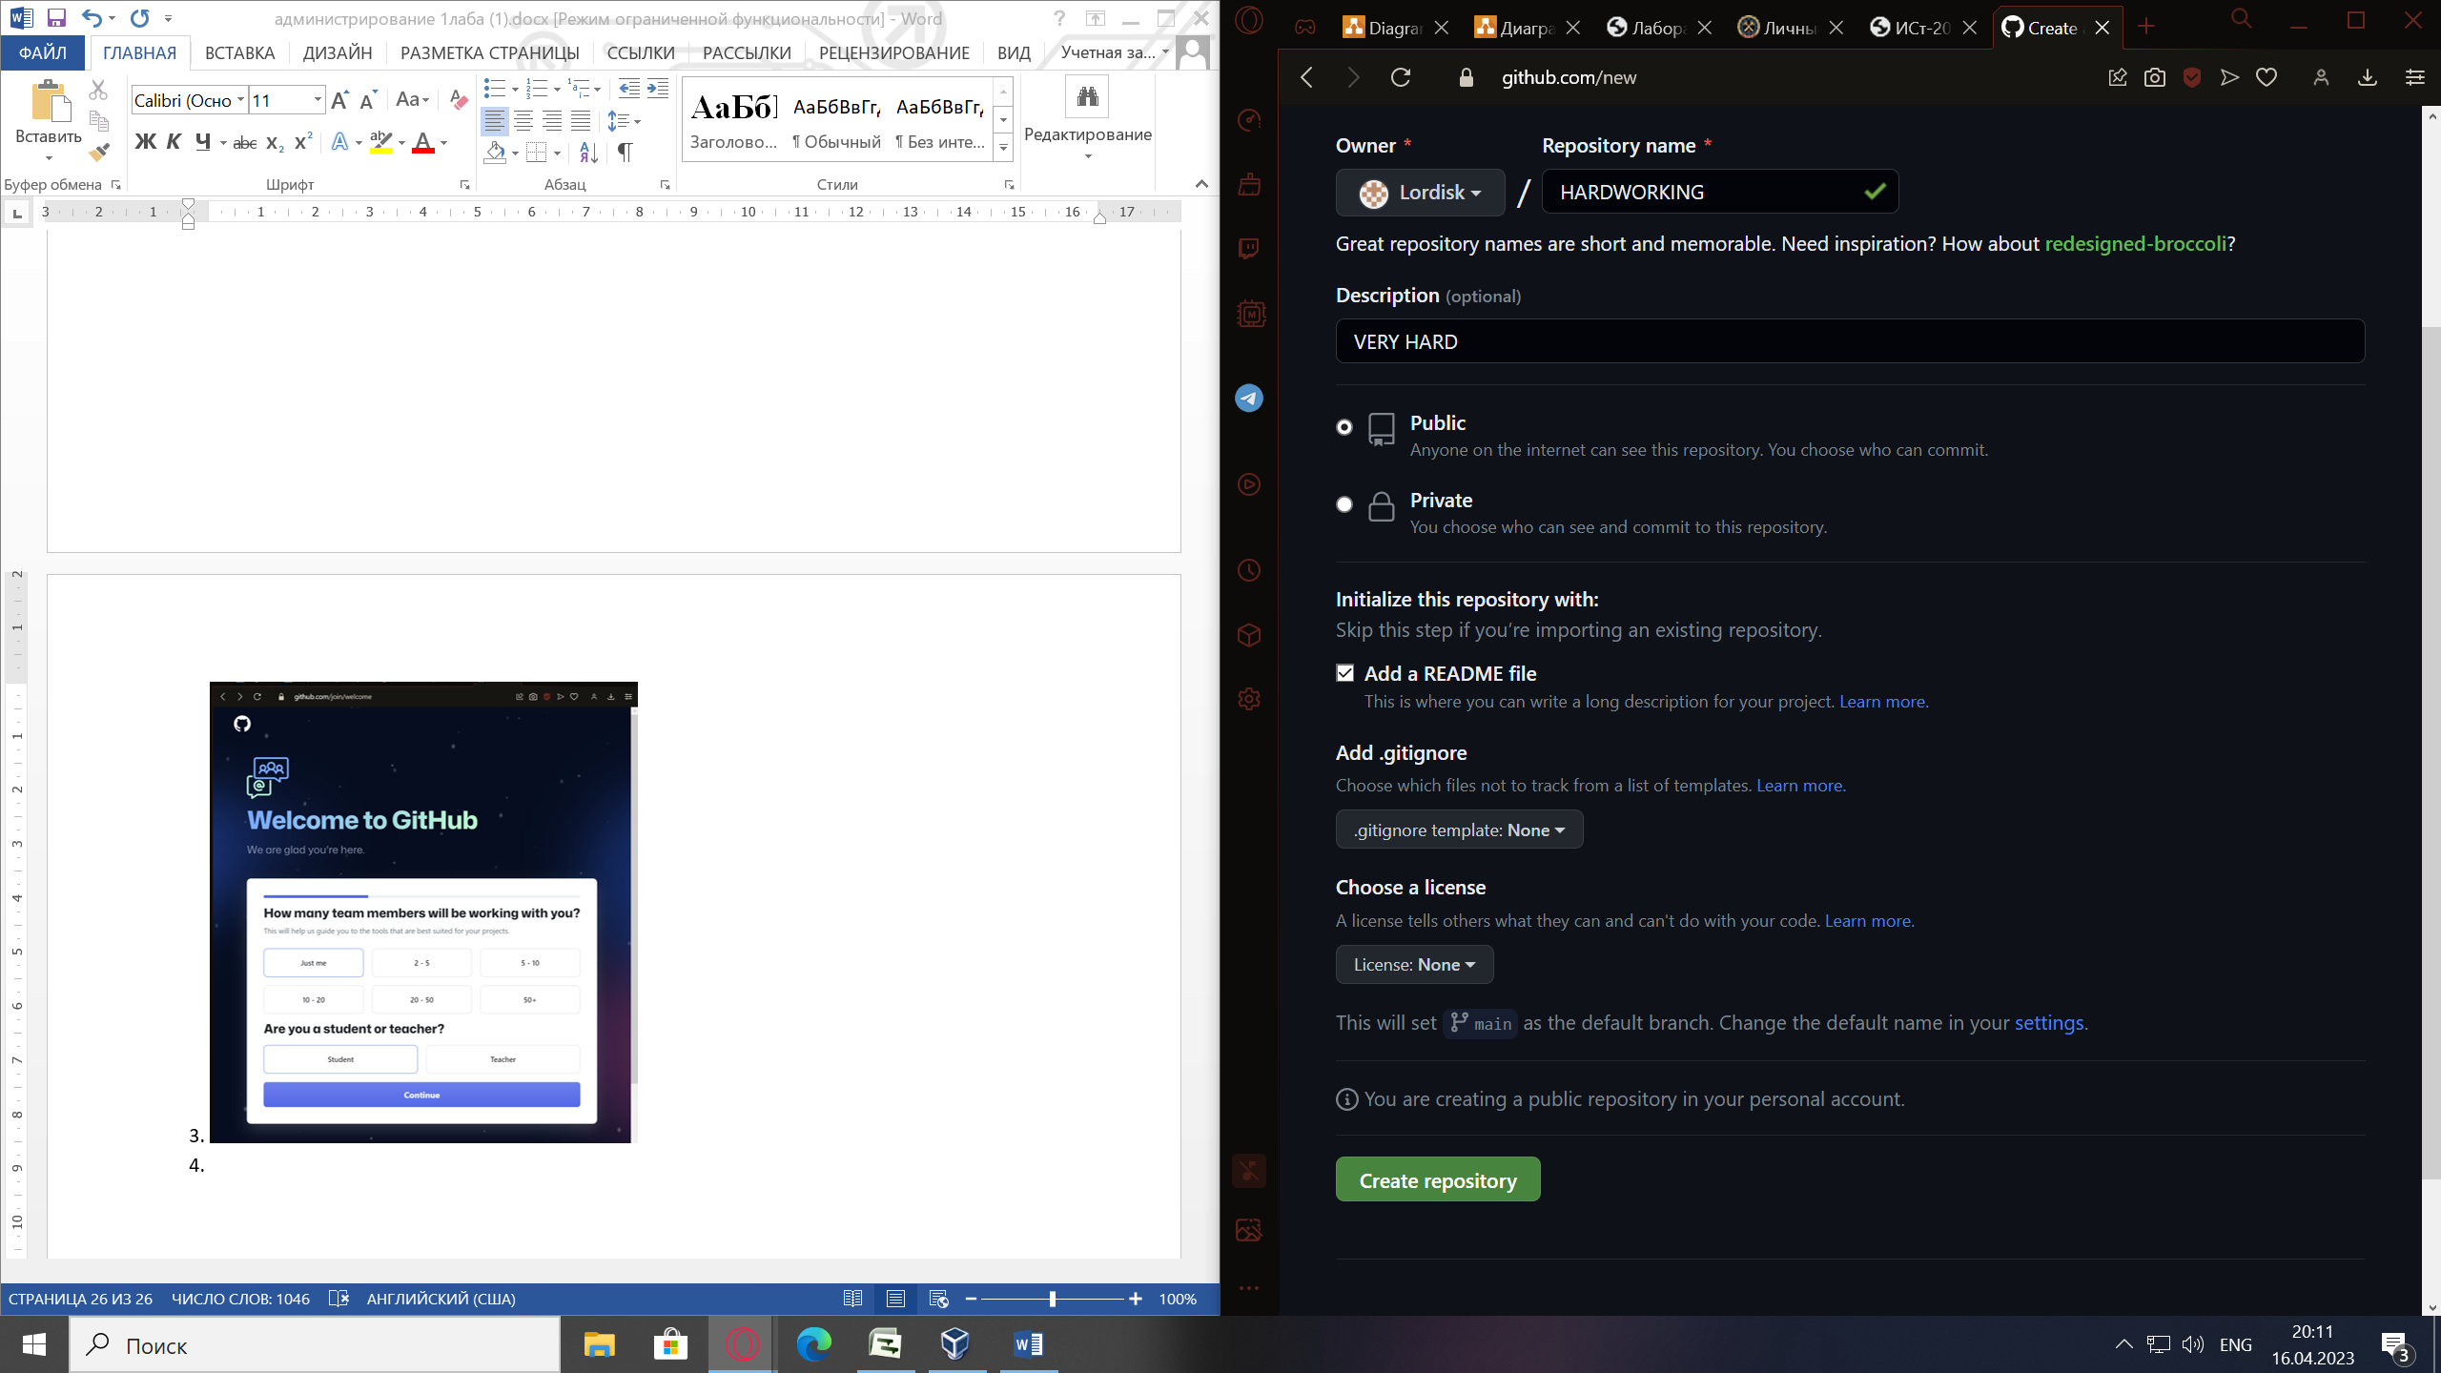

5. 